生活垃圾塑料袋报价清单
品名 | 单位 | 参考图 | 规格 | 单价（元） | 全年预估量 | 合计(元)
白色（高透） | 斤 | 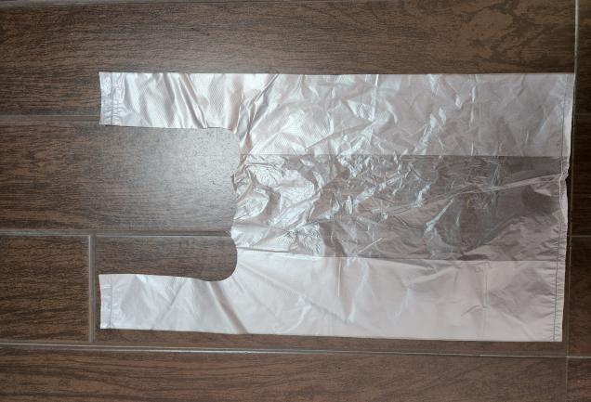 | 37cm×22cm折双边6.5cm 厚2.5丝 |  | 1050
红色30 | 斤 | 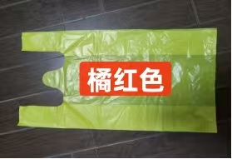 | 55cm×30cm折双边8cm 厚2.5丝 |  | 350
黑色35♯ | 斤 | 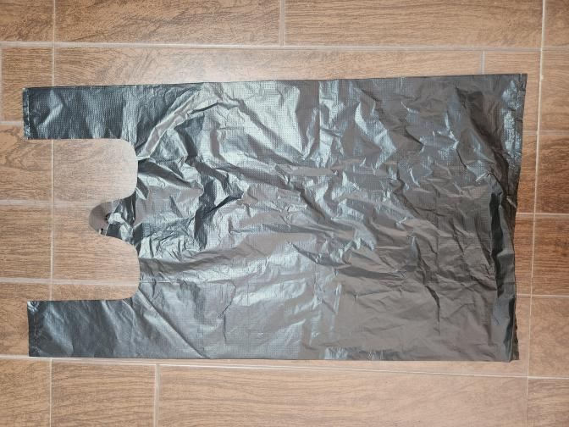 | 64cm×35cm折双边8cm 厚2.5丝 |  | 2380
黑色45♯ | 斤 | 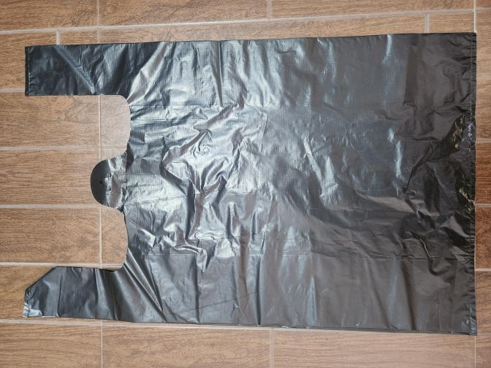 | 76cm×45cm折双边12cm厚2.5丝 |  | 490
黑色65♯ | 斤 | 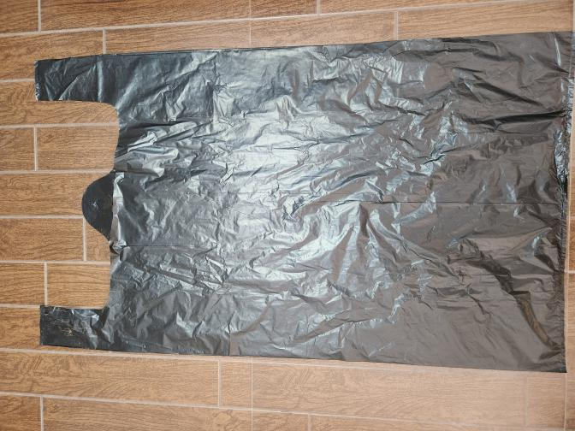 | 107cm×65cm  折双边15cm厚2.5丝 |  | 2590
自封袋8♯ | 包 | 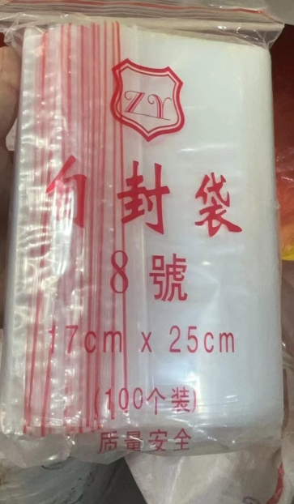 | 17cm×25cm  （100个/包）厚5丝 |  | 61
自封袋9♯ | 包 | 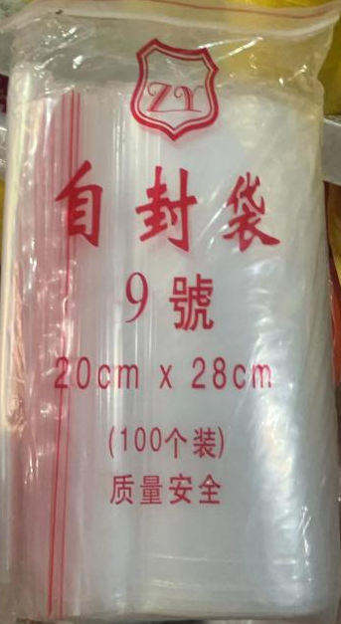 | 20cm×28cm  （100个/包）厚5丝 |  | 36
自封袋10♯ | 包 | 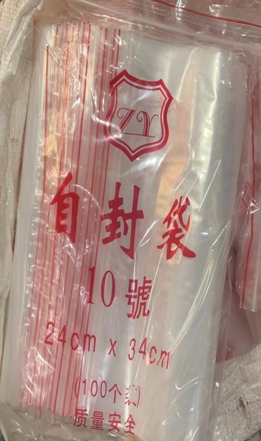 | 24cm×34cm  （100个/包）厚6丝 |  | 19
自封袋11♯ | 包 | 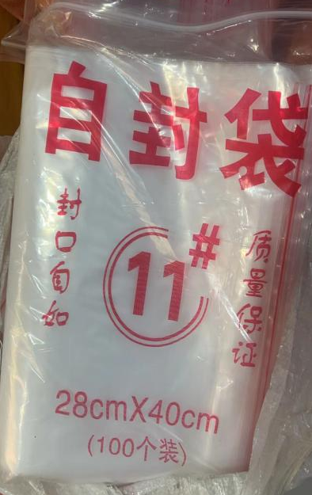 | 28cm×40cm  （100个/包）厚6丝 |  | 6
自封袋12♯ | 包 | 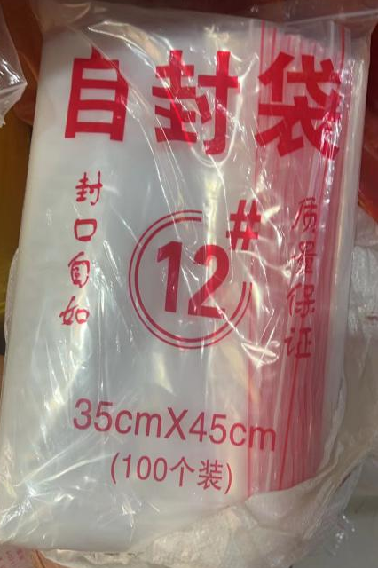 | 35cm×45cm  （100个/包）厚6丝 |  | 4
注：1、上述参数规格如与实物不符，以医院提供样品为准。2、报价不得超过29519元，超过为无效报价。 |  |  |  |  | 合计: | 29519

